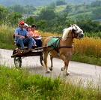 | Invitò Filippo a sedersi accanto a lui  (Atti 8,31)  FILIPPO | 
SIEDITI ACCANTO…
Quante parole. Parliamo tutti. Tanto. Troppo. A proposito e a sproposito. Spesso a voce alta.
E con toni di arrogante autosufficienza. Sono davvero pochi quelli che sanno ascoltare… Come fare?
Siediti accanto a chi ti sta vicino. Né sopra né sotto. Sullo stesso piano. Alla pari.
Siediti accanto per ascoltare col cuore. E cercare di capire, mettendoti nei panni dell’altro.
Siediti accanto per raccogliere pene che pesano come macigni: paure, solitudini, ferite che sanguinano. E anche “pericolanti debolezze e miserie”(D. Orione)
Siediti accanto per condividere esperienze di vita sofferta ma illuminata da una speranza che non delude. Quella fondata in Gesù. E’ un fiammifero, lo so. Piccola fiammella nel buio della notte. Ma non farla spegnere. Passala al fratello smarrito o in ricerca. Filippo lo fece su un carro da viaggio, in una strada deserta e polverosa… Tu lo puoi fare in casa o in autobus. Al supermercato o, perché no?, in Internet.
Basta che, nella corsa della vita, ti accorgi che qualcuno (magari silenziosamente…) ti sta chiedendo: “Siediti accanto a me…” Fermati. Ascolta. Con umiltà e amore. E PASSA PAROLA. PASSA GESÙ!

Cfr Atti cc. 6-8
- Sei stato scelto per servire i poveri?!
Piacque questa proposta a tutto il gruppo ed elessero Stefano, uomo pieno di fede e di Spirito Santo, Filippo, Pròcoro, Nicànore, Timòne, Parmenàs e Nicola,un proselito di Antiochia. Li presentarono quindi agli apostoli i quali, dopo aver pregato, imposero loro le mani.
- Davate solo un piatto di minestra o qualcosa di più?
Intanto la parola di Dio si diffondeva e si moltiplicava grandemente il numero dei discepoli a Gerusalemme; Filippo, sceso in una città della Samaria, cominciò a predicare loro il Cristo. E le folle prestavano ascolto unanimi alle parole di Filippo sentendolo parlare e vedendo i miracoli che egli compiva. E vi fu grande gioia in quella città.
- Come avete capito che qualcuno cercava solo di …fare soldi?
Anche Simone credette, fu battezzato e non si staccava più da Filippo. Era fuori di sé nel vedere i grandi prodigi che avvenivano. Vedendo che lo Spirito veniva conferito con l'imposizione delle mani degli apostoli, offrì loro del denaro…Ma Pietro gli rispose: “Il tuo denaro vada con te in perdizione, perché hai pensato di acquistare con denaro il dono di Dio”
- Come riconoscevi la voce del Signore?
Un angelo del Signore parlò così a Filippo: «Alzati, e va' verso sud, sulla strada che scende da Gerusalemme a Gaza: è una strada deserta». Filippo si alzò e si mise in cammino.
- Un personaggio importante: non avesti soggezione?
Tutto a un tratto incontrò un Etiope: era un eunuco, un funzionario di Candace, regina dell'Etiopia, amministratore di tutti i suoi tesori. Era venuto a Gerusalemme per adorare Dio e ora ritornava nella sua patria. Seduto sul suo carro, egli stava leggendo il Profeta Isaia.
- Quando Dio chiama bisogna correre?
Allora lo Spirito di Dio disse a Filippo: «Va' avanti e raggiungi quel carro». Filippo gli corse vicino e sentì che quel uomo stava leggendo un brano del profeta Isaia. Gli disse: «Capisci quello che leggi?».
- Come hai avuto il coraggio di fare certe domande?
Ma quello rispose: «Come posso capire se nessuno me lo spiega?». Poi invitò Filippo a salire sul carro e a sedersi accanto a lui. Il brano della Bibbia che stava leggendo era questo: Come una pecora fu condotto al macello, e come un agnello che tace dinanzi a chi lo tosa, così egli non aprì bocca.
- Si può annunciare Gesù anche seduti su un carro da viaggio?
Rivoltosi a Filippo l'eunuco disse: «Dimmi, per piacere: queste cose il profeta di chi le dice. di se stesso o di un altro?». Allora Filippo prese la parola e cominciando da questo brano della Bibbia gli parlò di Gesù.
- E ogni ruscello d’acqua può servire per dare il battesimo?
Lungo la via arrivarono a un luogo dove c'era acqua e l'Etiope disse: «Ecco, qui c'è dell'acqua! Che cosa mi impedisce di essere battezzato?». Allora l'eunuco fece fermare il carro: Filippo e l'eunuco discesero insieme nell'acqua e Filippo lo battezzò.
- Nel viaggio della vita si può ritrovare la gioia !?
Quando risalirono dall'acqua, lo Spirito del Signore portò via Filippo, e l'eunuco non lo vide più. Tuttavia egli continuò il suo viaggio, pieno di gioia.

L’Amore di Cristo ci spinge (2Cor 5,14)  IN CAMMINO CON S. PAOLO…con cuore orionino!  VII - PARTIMMO ALLA VOLTA DI ROMA  (cfr. Atti cc. 21-28) | 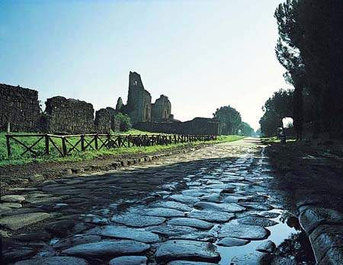
- Come fosti accolto dai fratelli di Gerusalemme?
Arrivati a Gerusalemme, i fratelli ci accolsero festosamente. L'indomani Paolo fece visita a Giacomo
insieme con noi: c'erano anche tutti gli anziani. Dopo aver rivolto loro il saluto, egli cominciò a esporre nei particolari quello che Dio aveva fatto tra i pagani per mezzo suo.
- Ma ti rendevi conto dei pericoli che correvi?
I Giudei della provincia d'Asia, vistolo nel tempio, aizzarono tutta la folla e misero le mani su di lui gridando… Impadronitisi di Paolo, lo trascinarono fuori del tempio. Stavano gia cercando di ucciderlo, quando fu riferito al tribuno della coorte che tutta Gerusalemme era in rivolta. Egli prese con sé dei soldati e dei centurioni e si precipitò verso i rivoltosi. Alla vista del tribuno e dei soldati, cessarono di percuotere Paolo. Allora il tribuno si avvicinò, lo arrestò e ordinò che fosse legato con due catene.
- La conoscenza delle lingue ti servì
Sul punto di esser condotto nella fortezza, Paolo disse al tribuno: “Posso dirti una parola?”. “Conosci il greco?, disse quello, Allora non sei quell'Egiziano che in questi ultimi tempi ha sobillato e condotto nel deserto i quattromila ribelli?”. Rispose Paolo: “Io sono un Giudeo di Tarso di Cilicia…. Ma ti prego, lascia che rivolga la parola a questa gente”. Avendo egli acconsentito, Paolo, stando in piedi sui gradini, fece cenno con la mano al popolo e, fattosi un grande silenzio, rivolse loro la parola in ebraico
- Anche la cittadinanza romana ti salvò da un’ennesima flagellazione…
Ma quando l'ebbero legato con le cinghie, Paolo disse al centurione che gli stava accanto: “Potete voi flagellare un cittadino romano, non ancora giudicato?”. Udito ciò, il centurione corse a riferire al tribuno: “Che cosa stai per fare? Quell'uomo è un romano!”. Allora il tribuno si recò da Paolo e gli domandò: “Dimmi, tu sei cittadino romano?”. Rispose: “Sì”. Replicò il tribuno: “Io questa cittadinanza l'ho acquistata a caro prezzo”. Paolo disse: “Io, invece, lo sono di nascita!”. E subito si allontanarono da lui quelli che dovevano interrogarlo. Anche il tribuno ebbe paura…
- Dopo tanti processi ti appellasti a Cesare
Paolo rispose: “Mi trovo davanti al tribunale di Cesare, qui mi si deve giudicare. Se dunque sono in colpa e ho commesso qualche cosa che meriti la morte, non rifiuto di morire; ma se nelle accuse di costoro non c'è nulla di vero, nessuno ha il potere di consegnarmi a loro. Io mi appello a Cesare”. Allora Festo, dopo aver conferito con il consiglio, rispose: “Ti sei appellato a Cesare, a Cesare andrai”.
- Venne il giorno della partenza per Roma
Quando fu deciso che ci imbarcassimo per l'Italia, consegnarono Paolo, insieme ad alcuni altri prigionieri, a un centurione di nome Giulio della coorte Augusta. Salimmo su una nave di Adramitto, e salpammo. Il giorno dopo facemmo scalo a Sidone. Salpati di là, navigammo al riparo di Cipro a motivo dei venti contrari e, attraversato il mare della Cilicia e della Panfilia, giungemmo a Mira di Licia. Qui il centurione trovò una nave di Alessandria in partenza per l'Italia e ci fece salire a bordo. Navigammo lentamente parecchi giorni, giungendo a fatica all'altezza di Cnido. Poi, siccome il vento non ci permetteva di approdare, prendemmo a navigare al riparo di Creta, dalle parti di Salmone, e costeggiandola a fatica giungemmo in una località chiamata Buoni Porti
- In mezzo alla tempesta, cosa hai fatto per rianimare tutte quelle persone! ?
Finché non spuntò il giorno, Paolo esortava tutti a prendere cibo: “Oggi è il quattordicesimo giorno che passate digiuni nell'attesa, senza prender nulla. Per questo vi esorto a prender cibo; è necessario per la vostra salvezza. Neanche un capello del vostro capo andrà perduto”. Ciò detto, prese il pane, rese grazie a Dio davanti a tutti, lo spezzò e cominciò a mangiare. Tutti si sentirono rianimati, e anch'essi presero cibo. Eravamo complessivamente sulla nave duecentosettantasei persone.
- Come sei stato accolto dai cristiani di Roma?
Dopo tre mesi salpammo su una nave di Alessandria che aveva svernato nell'isola. Approdammo a Siracusa, dove rimanemmo tre giorni e di qui, costeggiando, giungemmo a Reggio.
Il giorno seguente si levò lo scirocco e così l'indomani arrivammo a Pozzuoli.
Qui trovammo alcuni fratelli, i quali ci invitarono a restare con loro una settimana.
Partimmo quindi alla volta di Roma. I fratelli di là, avendo avuto notizie di noi, ci vennero incontro fino al Foro di Appio e alle Tre Taverne. Paolo, al vederli, rese grazie a Dio e prese coraggio.
- Sei arrivato a Roma: finalmente un poco di riposo?
Arrivati a Roma, fu concesso a Paolo di abitare per suo conto con un soldato di guardia. Paolo trascorse due anni interi nella casa che aveva preso a pigione e accoglieva tutti quelli che venivano a lui, annunziando il regno di Dio e insegnando le cose riguardanti il Signore Gesù Cristo

DON ORIONE
Vorrei diventare un uomo buono tra i miei fratelli; abbassare, stendere sempre le mani e il cuore a raccogliere pericolanti debolezze e miserie e porle sull'altare,  perché in Dio diventino le forze di Dio e grandezza di Dio.  Avere una gran pietà per tutti. (036PG) | 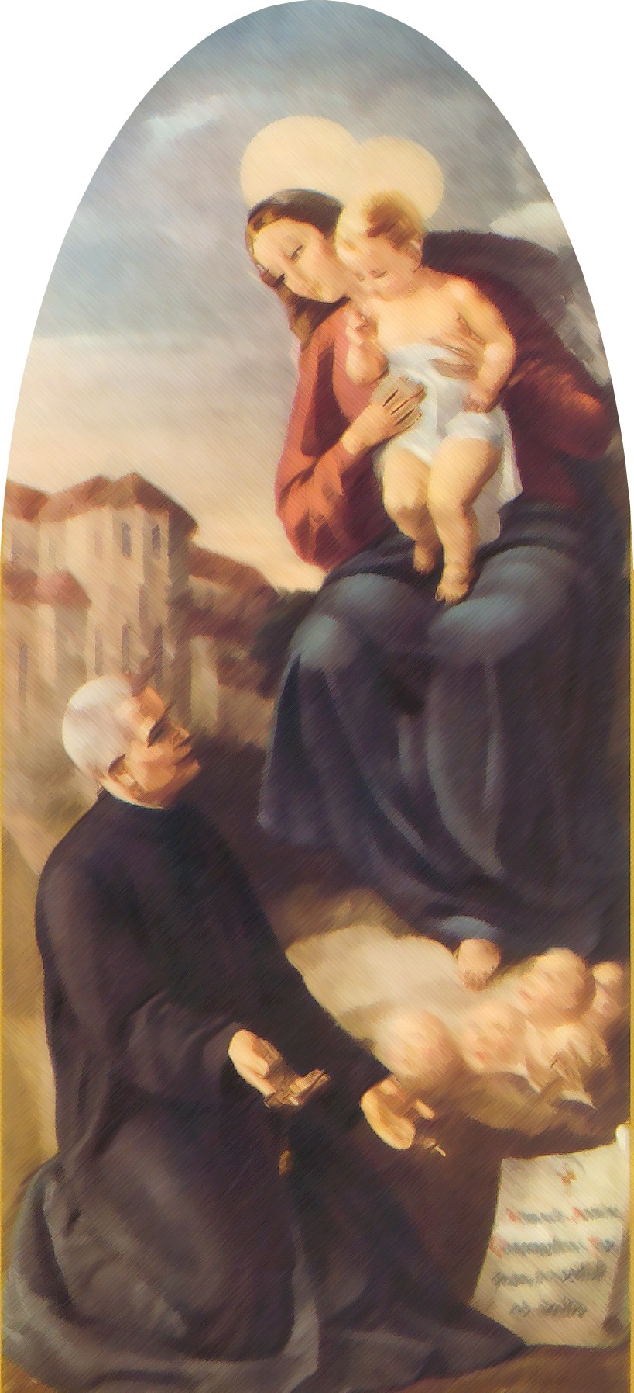
- CULTURA DELLA PAURA O DELLA SPERANZA?
Il sociologo F. Furedi ha pubblicato “Culture of Fear”. Corriamo il rischio di essere dominati dall’idea di una umanità che si confronta con forze distruttive che minacciano la sua esistenza … La controparte teologica a questa analisi è formulata nella enciclica del Papa. I cristiani sanno che la loro vita non finirà nel nulla…“Chi ha speranza vive diversamente; gli è stata donata una vita nuova” Un mondo senza Dio è un mondo senza speranza. Non dovrebbe sorprendere, che la nostra società moderna sia pervasa dalla paura. La scienza e l’intera umanità dovrà riscoprire la sua fede in Dio, se vorrà guarire dalle sue paure più profonde.
- L’ASCENSORE C’È
Una frase di S. Teresa mi e' rimasta impressa: "Signore, vorrei avere l'ascensore per arrivare fino a Te!" L'ascensore...Pensa che bello se davvero ci fosse questo ascensore che ci porta a Dio! Ma forse l'ascensore c'e': e' la preghiera fatta con il cuore insieme all'amore che doniamo a chi ci sta accanto ogni giorno. (Bianca –PU)
- MI HANNO ACCOMPAGNATO…
In questo periodo di riflessioni, inquietudini, domande… ho pensato tante volte ai fratelli, pazienti testimoni di Cristo, spesso silenziosi, che mi hanno accompagnato per le strade della fede. Il primo, assistente scout, D.A. quando a vent'anni mi ha regalato la sua Bibbia, che leggo ancora oggi; il secondo B.T. timido prete veneto, mi ha regalato la sua spiritualità orante moderna e concreta. Dieci anni fa la scuola teologica di D.B. mi ha dimostrato quanto Dio sia vicino agli uomini (non riuscivo a crederci); ora che non sono più giovane, D.E. padre buono che perdona …Devo proprio ringraziare Dio perchè siete tutti doni anche per me. Penso che, se non vi avessi incontrato, non crederei. Lettera Firmata – Ge

- DIO TI HA DATO DUE ORECCHIE E UNA LINGUA, PERCHÉ TU ASCOLTI PIÙ CHE TU NON PARLI.
- PUOI DIMENTICARE LA PERSONA CON CUI HAI RISO, MAI QUELLA CON CUI HAI PIANTO (Gibran)
- LA METAFORA DELLA FAMIGLIA
Da Gerusalemme la famiglia scendeva verso Gerico sotto il livello dei mare. Scendeva per le vie tortuose e impervie della Storia quando, ad una svolta della strada, incontrò i Tempi Moderni. Si accanirono subito contro la famiglia. Le rubarono prima di tutto la fede. Poi la spogliarono dell’unità e della fedeltà, della gioia dei figli e di ogni fecondità generosa. Le tolsero infine la serenità del colloquio domestico, la solidarietà con il vicinato e l’ospitalità. La lasciarono così semiviva sull’orlo della strada e se ne andarono a banchettare con l’Individualismo, l’Edonismo, il Consumismo. Passò per quella strada un sociologo, vide la famiglia sull’orlo della strada, la studiò a lungo e disse:"Ormai è morta".
Le venne accanto uno psicologo e sentenziò: “L’istituzione familiare era oppressiva. Meglio che sia finita!" La trovò infine un prete e si mise a sgridarla: "Perché non hai resistito ai ladroni?"
Passò, poco dopo, il Signore, ne ebbe compassione e si chinò su di lei a curarne le ferite, versandovi sopra l’olio della sua tenerezza e l’olio del suo amore. Poi, caricatala sulle spalle, la portò alla Chiesa e gliela affidò, dicendo:"Ho già pagato per lei tutto quello che c’era da pagare. L’ho comprata con il mio sangue e voglio farne la mia prima piccola sposa. Non lasciarla più sola sulla strada in balia dei Tempi. Ristorala con la mia Parola e con il mio Pane. Al mio ritorno vi chiederò conto di lei."
Quando si riebbe, la famiglia ricordò il volto del Signore chino su di lei. Guarita dalle sue divisioni, si propose di tornare per le strade del mondo a guarire le ferite del mondo. Si sarebbe essa pure fermata accanto a tutti i malcapitati della vita per assisterli e dire loro che c’è sempre un Amore vicino a chi soffre, a chi è solo, a chi è disprezzato. Alla finestra della sua casa avrebbe messo una lampada e l’avrebbe tenuta sempre accesa. La sua porta sarebbe rimasta sempre aperta.

PREGHIERA PER LA FAMIGLIA
O Dio, nella Sacra Famiglia ci lasciasti un modello perfetto di vita familiare.
Aiutaci a essere esempi di fede e di amore ai tuoi comandamenti.
Soccorrici nella nostra missione di trasmettere la fede ai nostri figli.
Fortifica la fede dei nostri giovani, affinché crescano nella conoscenza di Gesù.
Aumenta l'amore e la fedeltà in tutti i matrimoni, specialmente quelli che attraversano
momenti di sofferenza e di difficoltà. Uniti a Giuseppe e a Maria te lo chiediamo
per Gesù Cristo tuo Figlio, nostro Signore. Amen
PARLIAMONE INSIEME…
- Cosa ti suggerisce la figura di Filippo? Il Vangelo è ancora valido per l’uomo d’oggi?
- Come essere missionari nel proprio ambiente, cominciando dalla famiglia?
- Sedersi accanto: si può? Cosa comporta?
d.alesiani@virgilio.it

